Л е к ц и я 8
Оборудование для прокатки

Классификация прокатных станов по расположению рабочих клетей
В зависимости от расположения рабочих клетей прокатные станы раз- деляют на пять групп: одноклетевые, линейные многоклетевые, последова- тельные, полунепрерывные, непрерывные (рис. 2.23).
Одноклетевые станы имеют одну рабочую клеть, и линия привода валков состоит обычно из шпинделей, шестеренной клети, редуктора, муфт и главного электродвигателя. К станам этой группы относят блюминги и сля- бинги, толстолистовые трех- и четырехвалковые, а также универсальные ста- ны.
Рабочие клети линейных станов расположены в одну, две, три и более линий, причем каждая линия работает от отдельного привода или несколько линий – от одного электродвигателя. Станы этого типа нереверсивные; их применяют как проволочные, сортовые, рельсобалочные и толстолистовые.
В последовательных станах прокатываемая полоса в каждой клети проходит несколько раз, поэтому число клетей такого стана равно макси- мальному числу проходов, необходимых для обжатия заготовки сечением F₀ в готовый профиль сечением F₁. Для сокращения длины цеха и лучшего ис- пользования его площади клети обычно располагают в несколько параллель- ных рядов. Станы данной группы имеют высокую производительность, и их широко применяют для прокатки сортовых профилей.
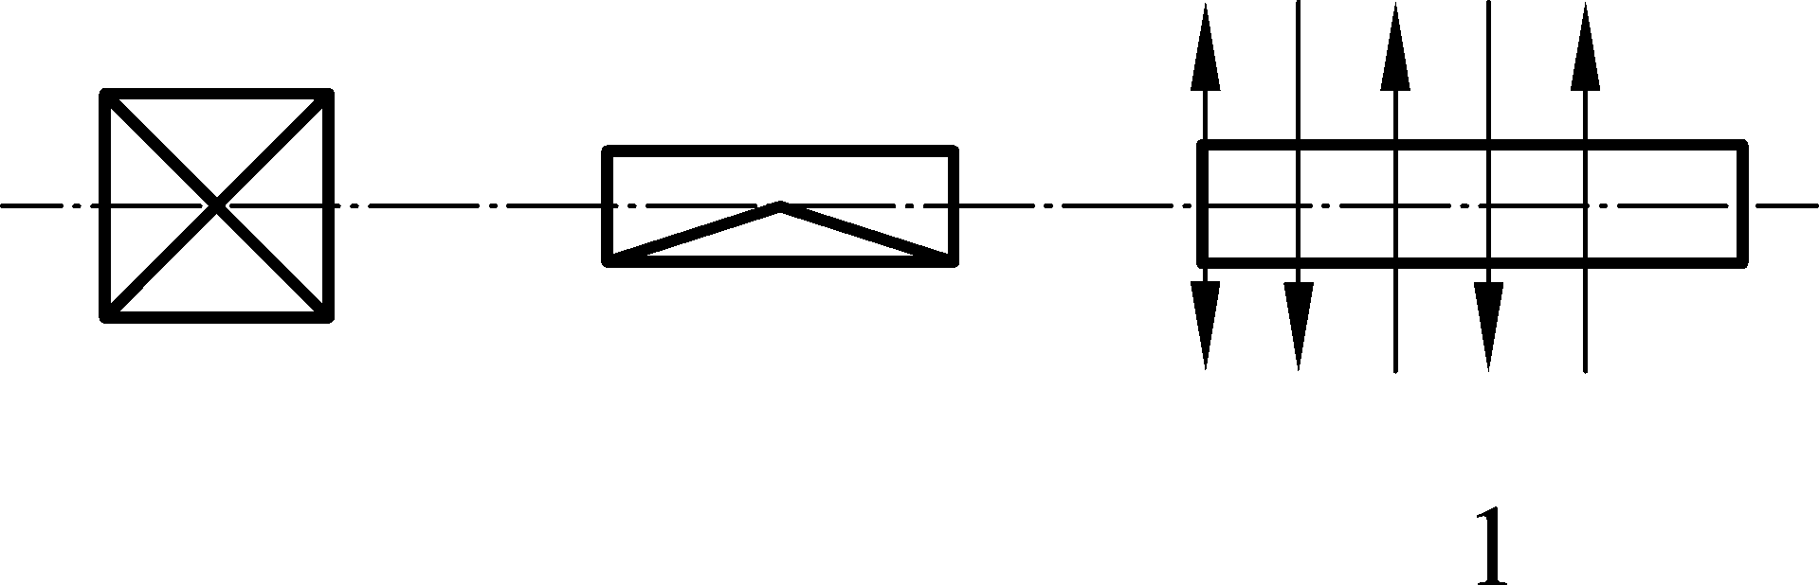
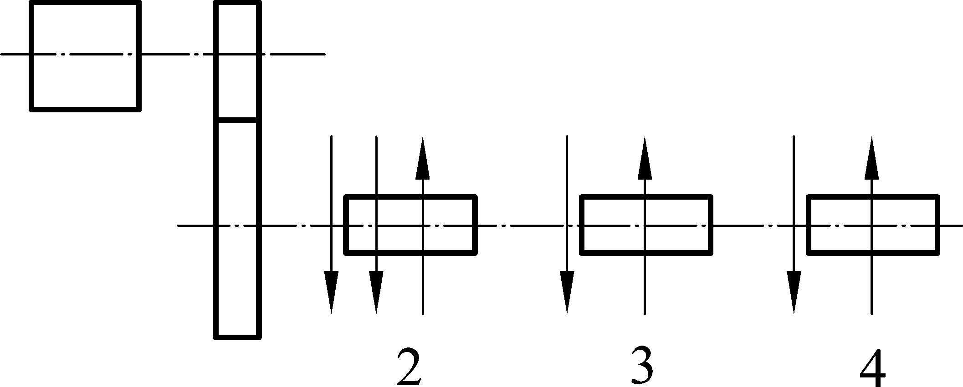
а б

Рис. 2.23

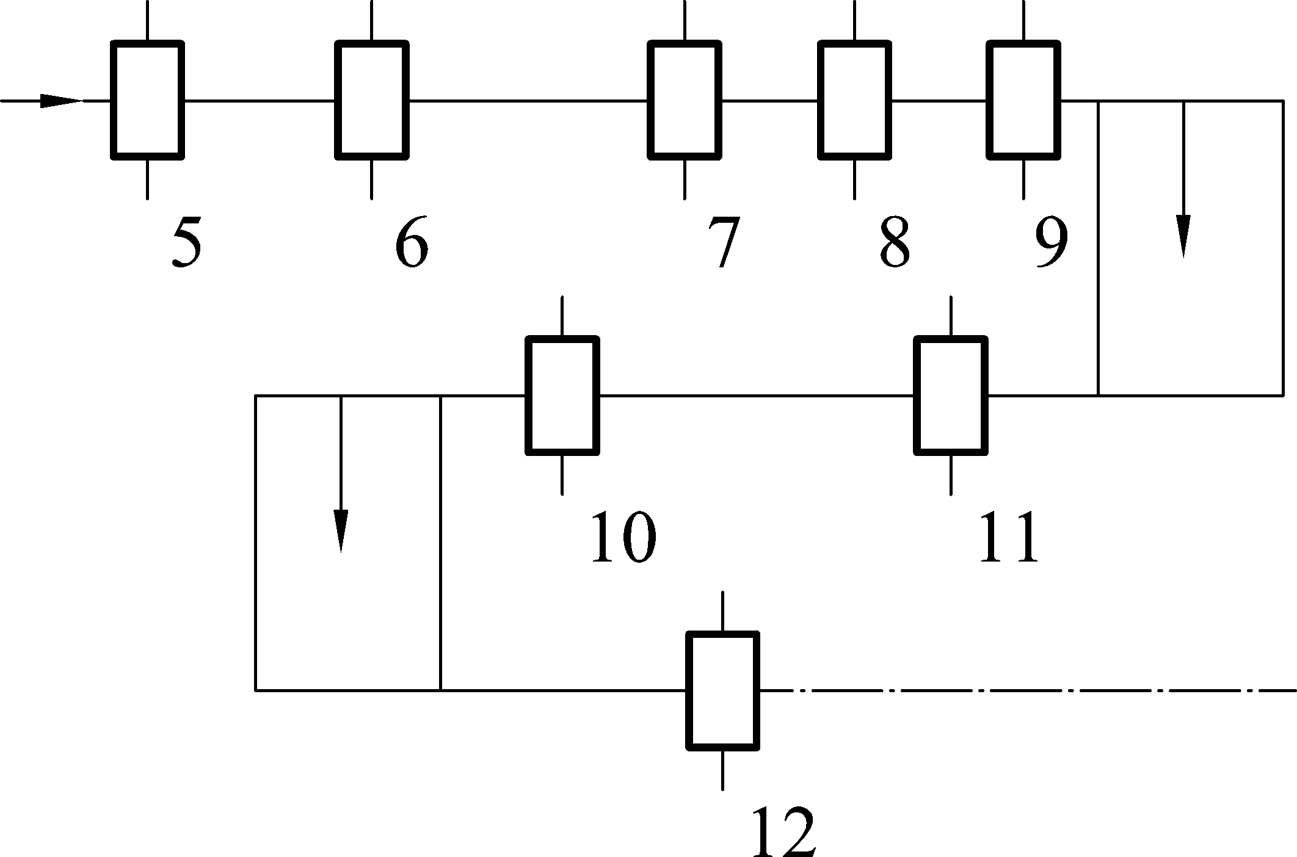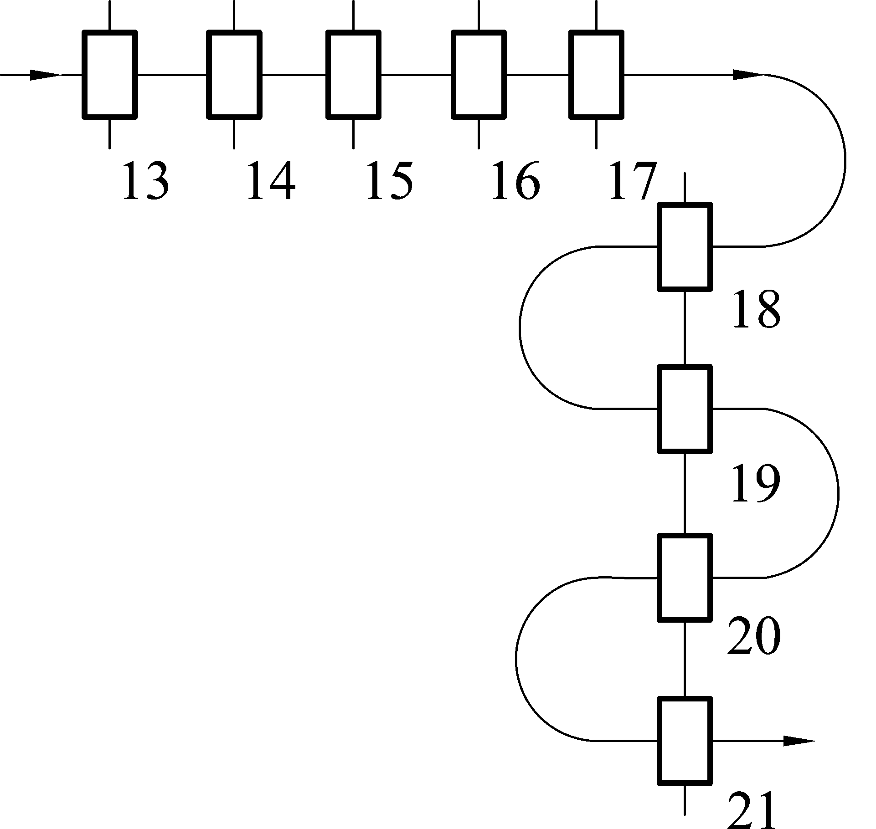
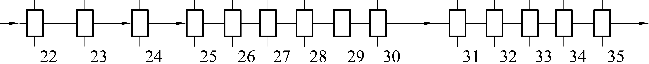
в г
д
Рис. 2.23. Схема расположения и привод рабочих станов: а – одноклетевого; б – линейно го; в – последовательного; г – полунепрерывного; д – непрерывного; 1–35 – рабочие клети

Полунепрерывные станы состоят из двух групп клетей: непрерывной и линейной. В одной группе клетей полоса прокатывается непрерывно, т.е. она может находиться одновременно в двух и более клетях. В другой группе прокатка осуществляется по принципу линейных и последовательных станов. Эти станы применяют для прокатки мелкого сорта, проволоки и полос.
При прокатке на непрерывном стане металл находится одновременно в нескольких клетях, поэтому скорость вращения валков в клетях должна ре- гулироваться и подбираться так, чтобы расход металла в единицу времени в любой клети был постоянным:
F₁V₁ = F₂V₂ = … = F_{n}V_{n} = const, (2.59)
где F₁, F₂, …, F_{n} – поперечное сечение металла при выходе из первой, второй и последней клети; V₁, V₂, …, V_{n} – скорости полосы на выходе из валков этих клетей.
Для этого типа станов характерна очень большая производительность. Их применяют как станы заготовочные, широкополосные, мелкосортные, проволочные и станы холодной рулонной прокатки листов и жести. Привод валков этих станов может быть групповым, когда несколько клетей приво- дятся от одного двигателя, или индивидуальным.

Общая характеристика оборудования линии рабочей клети
Основным рабочим органом (инструментом) каждого прокатного ста- на являются валки, вращающиеся в подшипниках, установленных в рабочих

клетях. Привод валков осуществляется электродвигателем через промежу- точные передаточные механизмы и устройства. Оборудование, предназна- ченное для вращения валков, а также для восприятия возникающих при пла- стической деформации (обжатии) металла усилий и крутящих моментов, со- ставляет рабочую линию клети (рис. 2.24).
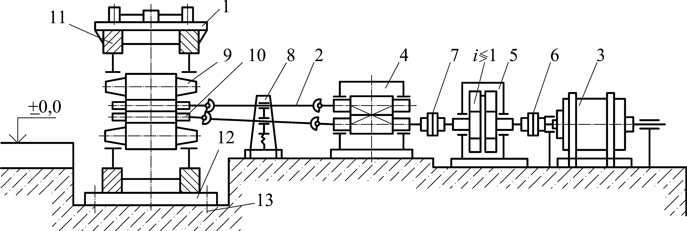
Рис. 2.24. Схема главной линии четырехвалковой рабочей клети: 1 – рабочая клеть; 2 – универсальные шпиндели; 3 – электродвигатель (главный привод); 4 – шестеренная клеть; 5 – редуктор; 6 – моторная муфта; 7 – коренная муфта; 8 – пружинное уравновешивающее устройство шпинделей; 9 – опорные неприводные валки; 10 – рабочие приводные валки; 11 – станина; 12 – плитовина; 13 – анкер ный болт

Оборудование, входящее в рабочую линию, можно разделить на три основных группы: рабочую клеть 1, передаточные механизмы 2, 4–7 и глав- ный электродвигатель 3.
Рабочая клеть представляет собой две массивные стальные литые станины, установленные на плитовины 12, прикрепленные к фундаменту ан- керными болтами. В станинах смонтированы подушки с подшипниками и валками, а также устройства для перемещения верхнего валка по высоте и его осевой фиксации, направляющие проводки для металла и т.д.
Передаточные механизмы и устройства в зависимости от назначения и конструкции прокатного стана могут быть различными. На крупных станах (обжимных, толстолистовых), а также на станах, прокатывающих металл с большой скоростью, применяют индивидуальный привод рабочих валков от отдельных электродвигателей: в этом случае передаточным устройством яв- ляются универсальные шпиндели, промежуточные валы и муфты. На осталь- ных станах предусмотрен общий привод рабочих валков от шестеренной кле- ти 4. В этом случае между электродвигателем и рабочей клетью в одну ли- нию расположены моторная муфта 6, шестеренная клеть 4 и универсальные шпиндели 2. Если угловая скорость вращения электродвигателя не соответ- ствует скорости вращения валков, то в линии привода валков устанавливают редуктор 5 и коренную зубчатую муфту 7.
Главный электродвигатель прокатного стана является двигателем специального (металлургического) типа с воздушным охлаждением. Для ста-

нов с постоянной скоростью прокатки применяют более экономичные син- хронные (реже – асинхронные) электродвигатели. Для станов с регулируемой скоростью прокатки используют двигатели постоянного тока.

Прокатные валки
Валки прокатных станов выполняют основную операцию прокатки – деформацию (обжатие) металла и придание ему требуемой формы попереч- ного сечения. В процессе деформации металла вращающиеся валки восприни- мают давление, возникающее при прокатке, и передают это давление на под- шипники. Валки прокатных станов делят на две основные группы (рис. 2.25): листовые и сортовые.
Листовые валки (рис. 2.25, а) служат для прокатки листов, полос и лент. Бочка этих валков имеет цилиндрическую форму, поэтому иногда эти валки называют гладкими. Бочку валков, предназначенных для горячей про- катки тонких листов, делают немного вогнутой, чтобы при прокатке горячего металла и большом разогреве средней части валков бочка их стала цилинд- рической, и тогда толщина прокатанного листа будет равномерной по всей его ширине. Наоборот, бочку валков для холодной прокатки тонких листов выполняют немного выпуклой: при прокатке, вследствие большего изгиба средней части валков по сравнению с краями, бочка станет цилиндрической.
Сортовые валки (рис. 2.25, б) служат для прокатки сортового профи- ля. На поверхности бочки этих валков есть углубления, соответствующие профилю прокатываемого металла. Эти углубления называют ручьями, а валки
– ручьевыми. Ручьи двух валков образуют калибры, поэтому валки еще на- зывают калиброванными.
Два валка образуют несколько калибров, форма поперечного сечения которых постепенно приближается к требуемому сечению изделия. Прокатку осуществляют последовательным пропусканием заготовки через все калибры. Валок (рис. 2.25) состоит из нескольких элементов: бочки (диаметром D и дли- ной L), которая при прокатке соприкасается с металлом, шеек (диаметром d и длиной l), расположенных с обеих сторон бочки и опирающихся на подшип- ники валка; концов валка, служащих для соединения валка со шпинделем.

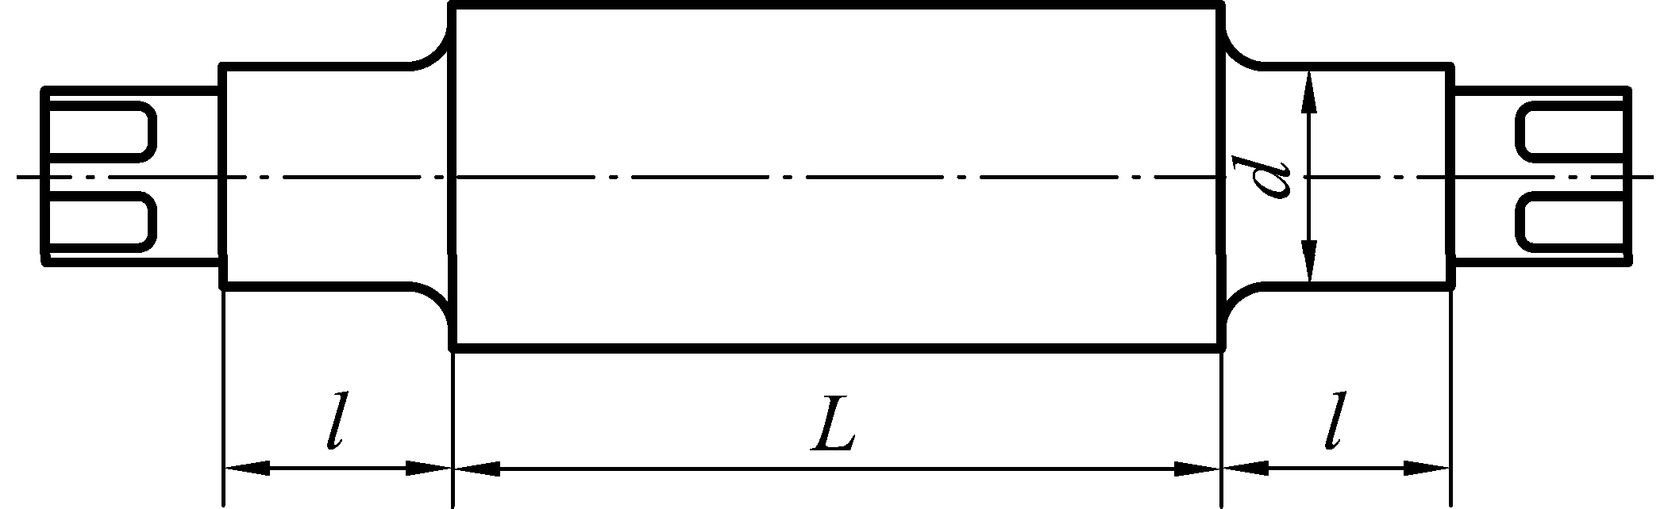
а

Рис. 2.25. Прокатные валки: а – листовые

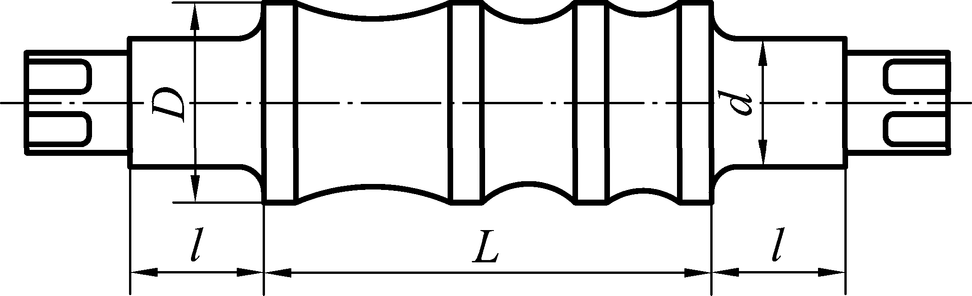
б
Рис. 2.25. Прокатные валки: б – сортовые

К качеству валков прокатных станов предъявляются очень высокие требования, так как они определяют нормальную работу стана, его произво- дительность и качество выпускаемого проката. Валки работают в условиях непрерывного истирания их металлом при прокатке, испытывая значитель- ные динамические давления при больших скоростях скольжения по металлу и иногда при высокой, резко меняющейся температуре. Обычные стальные и чугунные валки не всегда удовлетворяют повышенным требованиям, предъ- являемым к ним, в связи с чем возникла необходимость применять литые и кованые высокопрочные стальные валки и чугунные валки повышенной прочности. Для станов холодной прокатки целесообразно использовать леги- рованные стальные и чугунные валки, у которых поверхностный слой харак- теризуется большой твердостью. Так, для валков диаметром менее 300 мм применяют стали марок 9Х и 9ХР, а для валков диаметром более 300 мм – стали 9Х2, 9Х2МФ, 9Х2В и др. Валки холодной прокатки, изготовленные из стали всех марок, подвергают термической обработке (закалка, отпуск) по специальным режимам. Для повышения срока службы валков и обеспечения высокого сопротивления контактной усталости поверхность валка должна обладать повышенной твердостью. Глубина слоя повышенной твердости должна быть в пределах 20–60 мм, что дает возможность при износе поверх- ности бочки производить большое количество перешлифовок и тем самым удлинять срок службы валка.

Технико-экономические показатели прокатных станов
Основными технико-экономическими показателями прокатного стана являются:
производительность стана и агрегатов прокатного стана; расход металла на тонну готового проката;
расход электроэнергии, необходимой для прокатки металла и отделки готовой продукции;
расход топлива на нагрев металла;
расход воды, пара, валков, смазочных материалов, кислорода и коксо- вого газа на зачистку металла и т.д.

Технико-экономические показатели зависят от качества конструкции агрегатов, машин, механизмов, а также от исходного металла и степени ра- циональности применяемых технологических процессов и операций. Они оп- ределяются степенью механизации и автоматизации технологических про- цессов и операций, уровнем организации производства, квалификацией об- служивающего персонала и т.д.
Одним из важнейших технико-экономических показателей является производительность прокатных станов. Техническая часовая производи- тельность стана А_{т}, т/ч, рассчитывается по формуле
A = 3600 G , (2.60)
т t
ц
где G – масса слитка или заготовки, т; t_{ц} – темп (цикл) прокатки, с.
Фактическая часовая производительность обжимных станов А_{ф}, т/ч, определяется по массе прокатанных слитков:
А_{ф} = А_{т}⋅k₁, (2.61)
где k₁ – коэффициент использования стана, обычно 0,85–0,9.
Фактическая часовая производительность заготовочных станов и ста- нов готовой продукции вычисляется следующим образом:
А_{ф} = А_{т}⋅k₁⋅k₂, (2.62)
где k₂ – коэффициент выхода годного металла на тонну заготовки или гото- вой продукции, обычно 0,85–0,95.
Темп прокатки состоит из машинного времени прокатки металла t_{м} и времени пауз t_{п}, необходимых для осуществления вспомогательных операций (кантовки, перемещения и т.д.).
Коэффициент использования стана учитывает снижение темпа про- катки за счет задержек в работе, не считающихся простоями (смена валков и бригад рабочих и т.п.).
Коэффициент выхода годного металла определяется количеством от- ходов (обрезь, окалина) и зависит от качества металла, типа слитка, техноло- гии прокатки и т.д.
Средняя годовая производительность стана рассчитывается по формуле

Aф =

a1 + а2
1
- а3

+ ... + аn

, (2.63)

А1 А2 А3 Аn
где А₁, А₂, А₃, …, А_{n} – часовая производительность стана при прокатке данно- го слитка заготовки, профиля и т.п.; а₁, а₂, а₃, …, а_{n} – удельное соотношение (в долях единицы) указанного металла в программе стана (за месяц или год).

Средняя производительность стана А_{ср} и фактическое число часов ра- боты стана в год Т определяют годовую производительность, т/год:
А = А_{ср}⋅Т. (2.64)
Приведенные формулы касаются только производительности основ- ного оборудования прокатного цеха. Пропускная способность вспомогатель- ного оборудования (нагревательных устройств, транспортных средств и т.д.) также может влиять на производительность прокатного стана. Однако этот вопрос требует специального рассмотрения, хотя основные принципы расче- та производительности основного оборудования можно использовать для оп- ределения пропускной способности вспомогательных устройств.

